# 8.1 构件图

## 概述

可以使用构件图来可视化物理组件及他们之间的关系，并描述其构造细节。构件图、部署图是对面向对象系统的物理方面建模时使用的两种图。构件图用于描述软件组件及组件之间的组织和依赖关系。

构件图的优点：

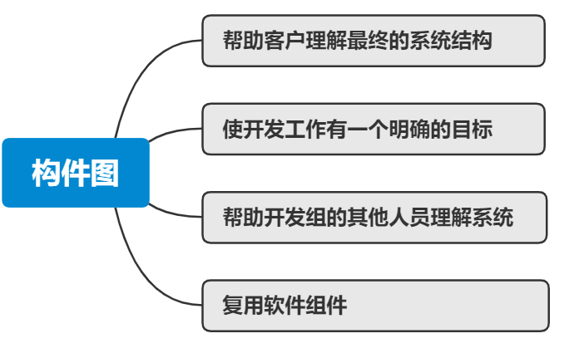

## 基本概念

构件图的组成元素

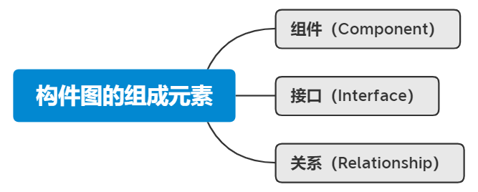

组件：组件是系统中遵从一组接口且提供实现的一个物理部件，通常指开发和运行时类的物理实现。组件常用于对可分配的物理单元建模，这些物理单元包含模型元素，且具有身份标识和明确定义的接口。每一个组件都必须有唯一的名称。

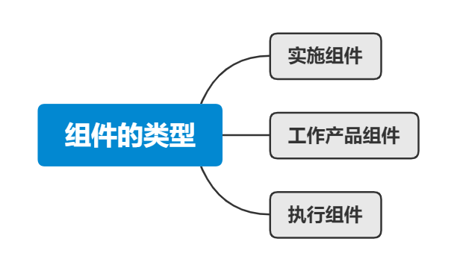

接口：接口是一组用于描述类或组件的一个服务的操作，它是一个被命名的操作的集合。与类不同，接口不描述任何结构（因此不包含任何属性），也不描述任何实现（因此不包括任何实现操作的方法）。每个接口都有一个唯一的名称。

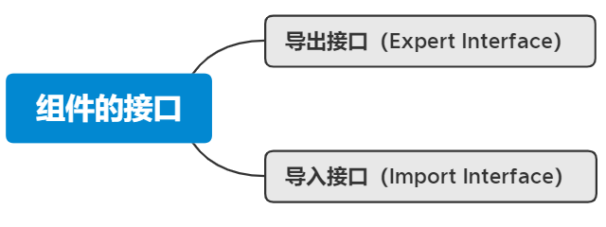

关系：关系是事物之间的联系，在面向对象的建模中，最重要的关系是依赖，泛化，关联和实现，但构件图中使用最多的是依赖关系和实现关系。

依赖关系是指组件依赖外部提供的接口（由组件到接口）。构件图中的依赖关系使用虚线箭头表示。

实现关系是指组件向外部提供的服务。实现关系使用实线表示，实线关系多用于组件和接口之间，组件可以实现接口。

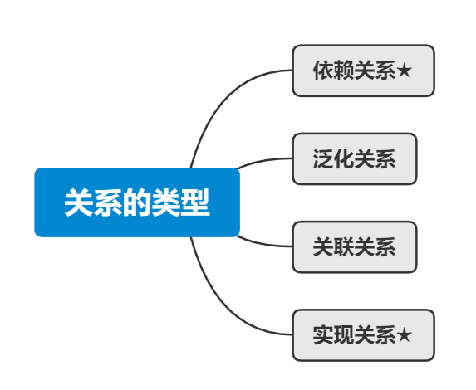

## 在项目中的应用

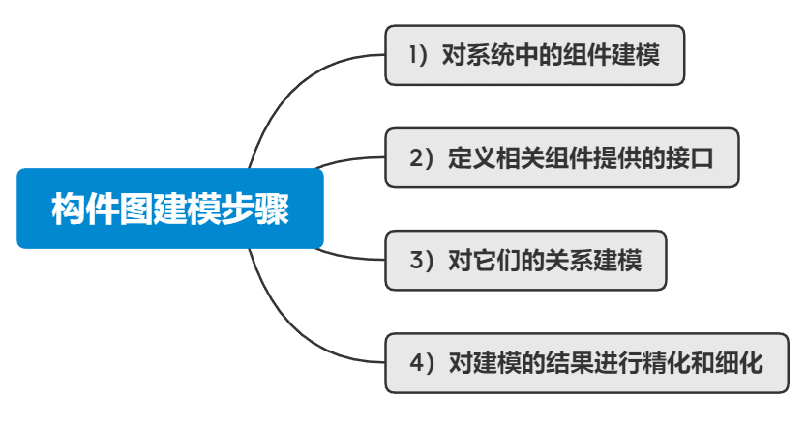

以我们小组的社区团购项目中的团单模块为例，绘制了一个基本的构件图。

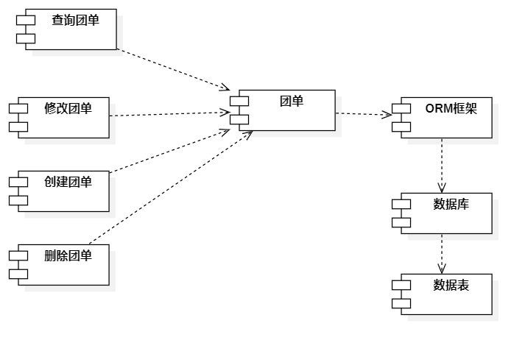

在团单模块中，查询团单、修改团单、创建团单和删除团单组件都使用到了团单组件，对团单组件产生了依赖关系。而团单组件又依赖于ORM框架（Object Relational Mapping，对象关系映射）组件，用ORM框架把对对象的操作映射为SQL语句。ORM框架依赖于数据库组件，将SQL语句交与数据库执行，数据库依赖于库中关于团单的数据表组件。

再以项目中用户参与团单模块为例，绘制嵌套构件图。

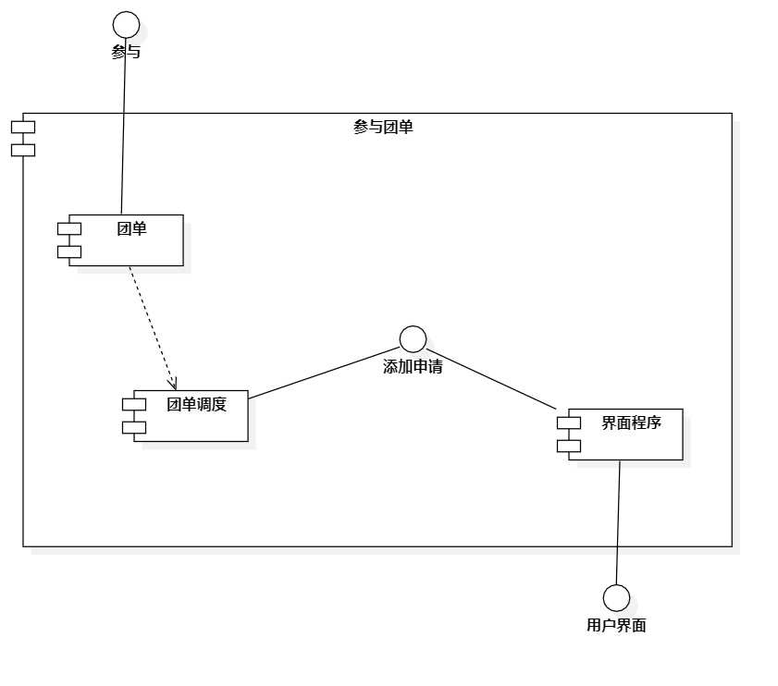

将整个参与团单模块作为一个构件，首先它需要提供一个用户界面，其次还需和其他团购模块连接，完成用户参与团单的功能。所以提供了接入和输出的接口。接着需要一个组件来实现用户界面，一个组件来完成与其他模块的连接，另外还需要一个负责将用户需求和团单的供给进行匹配的团单调度的组件。团单调度和界面程序的组件都需要实现添加参与申请的接口。

## 问题

（1）（ ）是系统中遵从一组接口且提供实现的一个物理部件，通常指开发和运行时类的物理实现。

A.部署图 B.类 C.接口 D.组件

# 8.2 部署图

## 概述

部署图用于静态建模，是表示运行时过程结点结构、组件实例及其对象结构的图。UML部署图显示了基于计算机系统的物理体系结构。它可以描述计算机，展示它们之间的连接，以及驻留在每台机器中的软件。每台计算机用一个立方体来表示，立方体之间的连线表示这些计算机之间的通信关系。

部署图可以显示计算结点的拓扑结构、通信路径、结点上运行的软件、软件包含的逻辑单元(对象、类等)。部署图是描述任何基于计算机的应用系统的物理配置工具。

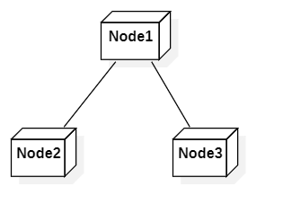

## 基本概念

部署图的组成元素

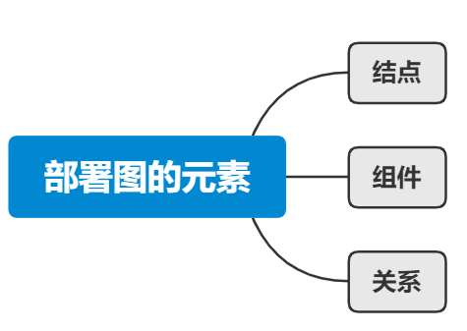

结点：结点是存在于运行时并代表一项计算资源的物理元素，一般至少拥有一些内存，而且通常具有处理能力。它一般用于对执行处理或计算的资源建模。

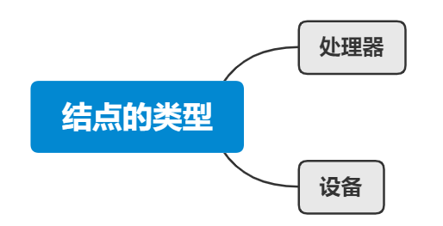

组件：部署图中还可以包含组件，这里所指的组件就是构件图中的基本元素，它是可替换的物理部件。

结点和组件的关系：

（1）组件是参与系统执行的事物，而结点时执行组件的事物。简单地说就是组件是被结点执行的事物，如假设结点是一台服务器，则组件就是其上运行的软件。

（2）组件表示逻辑元素的物理模块，而结点表示组件的物理部署。这表明一个组件是逻辑单元（如类）的物理实现，而一个结点则是组件被部署的地点。一个类可以被一个或多个组件实现，而一个组件也可以部署在一个或多个结点上。

关系：部署图中也可以包括依赖、泛化、关联及实现关系。

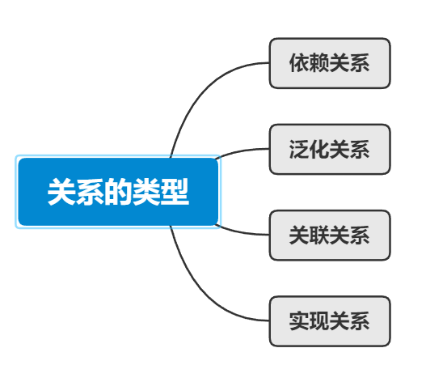

依赖关系：部署图中的依赖关系使用虚线箭头表示。它通常用在部署图中的组件和组件之间，组件依赖外部提供的服务.

实现关系：实现关系是结点内组件向外提供服务，其表示符号是一条直线。

关联关系：关联关系是体现结点间通信关联，其表示符号也是一条直线。

## 在项目中的应用

绘制系统部署图的步骤

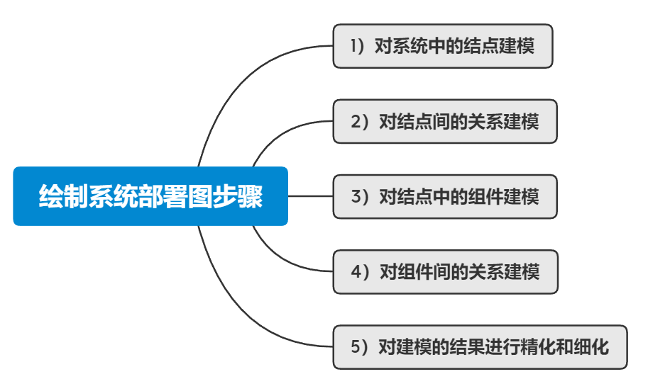

应用实例

1）实例层部署图：实例层部署图描述各结点和它们之间的连接

以小组项目为例，绘制实例层部署图

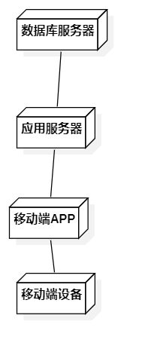

用户通过移动端设备与APP进行交互，APP和应用服务器进行交互，应用服务器和数据库服务器进行数据传输，结点与结点之间应该都是通信关联关系。

2）描述层部署图：描述层表示系统中的各结点和每个结点包含的组件

以社区团购项目的团单发布和参与模块为例，绘制描述层的部署图

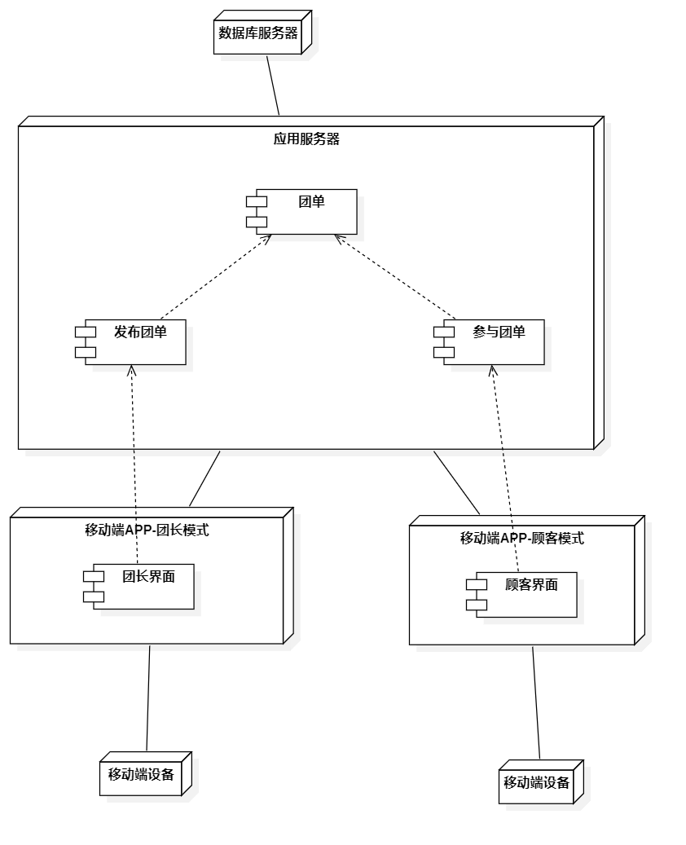

在应用服务器结点中存在团单组件，针对不同的用户类型，又有发布团单和参与团单组件依赖于团单组件。针对不同的用户类型有着不同的移动端结点，不同的界面组件。团长界面组件依赖于发布团单组件，顾客界面组件依赖于参与团单组件。

## 问题

判断题：一个组件只能被部署在一个结点上。

错，一个结点可以被部署在一个或多个结点上。